最終更新 2024.11.12
micro:bit実習
奈良教育大学 薮 哲郎

1. micro:bitとは
micro:bitはイギリスのBBCが教育目的で開発したマイコンボードである。ハードウェア的には以下の特徴がある。
- 内蔵センサ：明るさセンサ 温度センサ 加速度センサ 地磁気センサ
- 入力：プッシュスイッチ2個 静電タッチセンサ4個 マイク
- 出力：5×5 LEDマトリクス スピーカ
- Bluetoothでmicro:bit同士で通信可能
- 電源電圧 3.3 V
- 端子はP0/P1/P2/3V/Gnd アダプタを付けるとP0～P20まで拡張可
P0～P2を含む6個の端子はアナログ入力可 ButtonAはP5, ButtonBはP11

パソコンとmicro:bitはUSBで接続する。パソコンでプログラムを組んだ後、micro:bitにプログラムを転送する。プログラミングの方法としてメジャーなのは以下の3つである。

- ブロックプログラミング …… ブラウザでMakeCodeのサイトに接続する。Scratchのようにブロックを並べてプログラムを作る。同じサイトでJavaScriptのプログラミングも可能
- pythonプログラミング（Web） …… ブラウザでpython.microbit.org/v/3/ に接続してブラウザ上でプログラミングする
- pythonプログラミング（Local） …… Thonnyという開発用アプリをインストールしてプログラミングする

Pythonでプログラムをする場合、Thonnyの方が高度な機能を持っているが、設定の難易度が高いため、初心者にはpython.microbit.orgの方を勧める。
プロックプログラミングとキャラクタベースのプログラミングでは、かつては以下の理由によりキャラクタベースのプログラミングの方が圧倒的に難しかった。
- 1文字でも間違いがあるとエラーが出て動かない
- センサの値を読み取る、LEDを点灯させる、など実行したい動作に対応するプログラムの書き方を知っている必要がある。
2024年現在、ChatGPTなどの生成AIに聞くと、上記の問題は解決するので、キャラクタベースのプログラミングの敷居は劇的に低くなった。
プログラミング環境、機能ともにmicro:bitの方がArduinoより優れているように感じる。実用上重要と思われるキャラクタベースのプログラミングについてはArduinoがC言語なのに対して、micro:bitはpythonなので組みやすい。広く普及しても良さそうに思えるが、現在のところArduinoの方が普及している。micro:bitは外部回路を接続するのにアダプタが必要なので、少し敷居が高いのが要因かもしれない。
本実習ではブロックプログラミング環境を使用する。

micro:bitの接続方法（MakeCodeを使う場合）
micro:bitを接続すると、エクスプローラからは1個のドライブとして認識される。
(1)「ダウンロード」をクリックするとコンピュータに接続して下さいと表示される。接続して「次へ」を押す。
(2) ペアリングして下さいと表示されるので、「ペア」を押す。
(3) 新たに表示されたウィンドウの「BBC micro:bit」をクリックして「接続」を押す

2. 学習の進め方と課題の提出方法
プログラミングは各自が行う。授業時間内に完了しなかった場合は、micro:bitを貸し出すので、自習する。MakeCodeはGoogleのアカウントでログインすると、アップロードしたプログラムなどがマシン間で共有できるので便利である。
プログラムをローカルPCにセーブする方法は以下の通り。

MakeCode画面下部のプログラム名の右側のフロッピーディスクアイコンをクリックすると「名前を付けて保存」のダイアログが開く。拡張子hexのファイルがプログラムである。

ローカルPCに保存したプログラムをMakeCodeにアップロードするには、ホーム画面（家マークをクリックするとホーム画面に移動する）において、「読み込む」のボタンをクリックし、ファイルを選択する。

3. ブロックプログラミングのノウハウ
Scratchに比べて以下の点が改善されている。
- 条件分岐は「論理」にある。ブロックの左下の ＋ を押すと、Else If節を追加することができる。右端の － を押すと、Else If節が1個消える。
- ループから脱出するブロックがある（C言語のbreak, continueに相当）

命令表
別配布の命令表に命令一覧を示す。

4. 予備実験
ゲームを作るための要素技術を以下のプログラムを実行することで身につける。

LEDの操作
25個のLEDを順番に点灯させる。ロゴのタッチセンサに触れると動作が速くなる
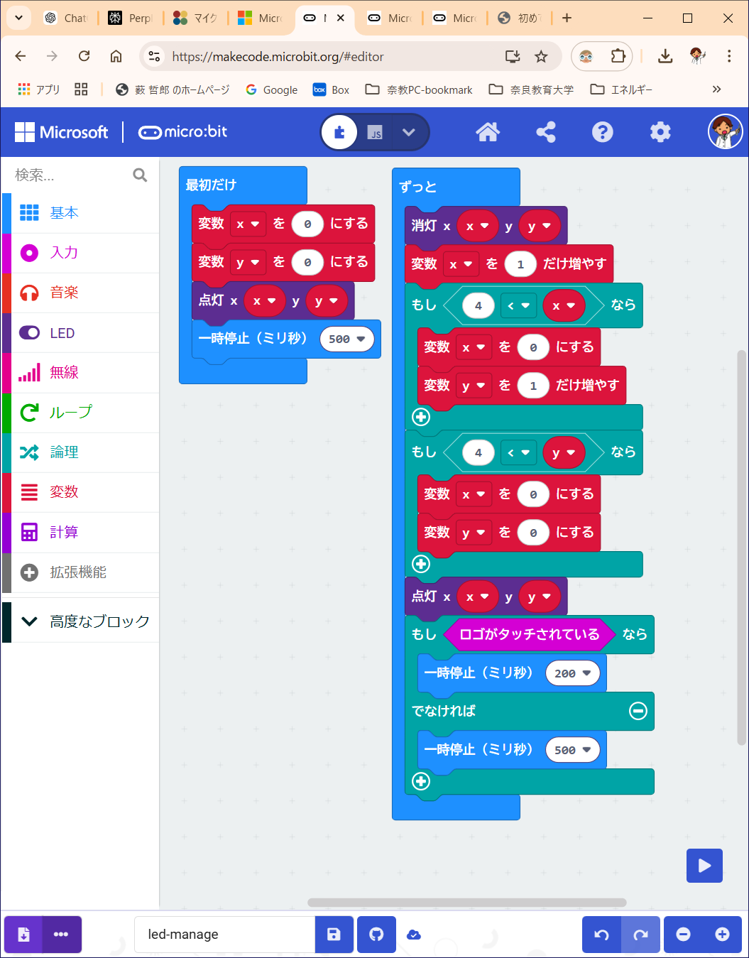

加速度センサ
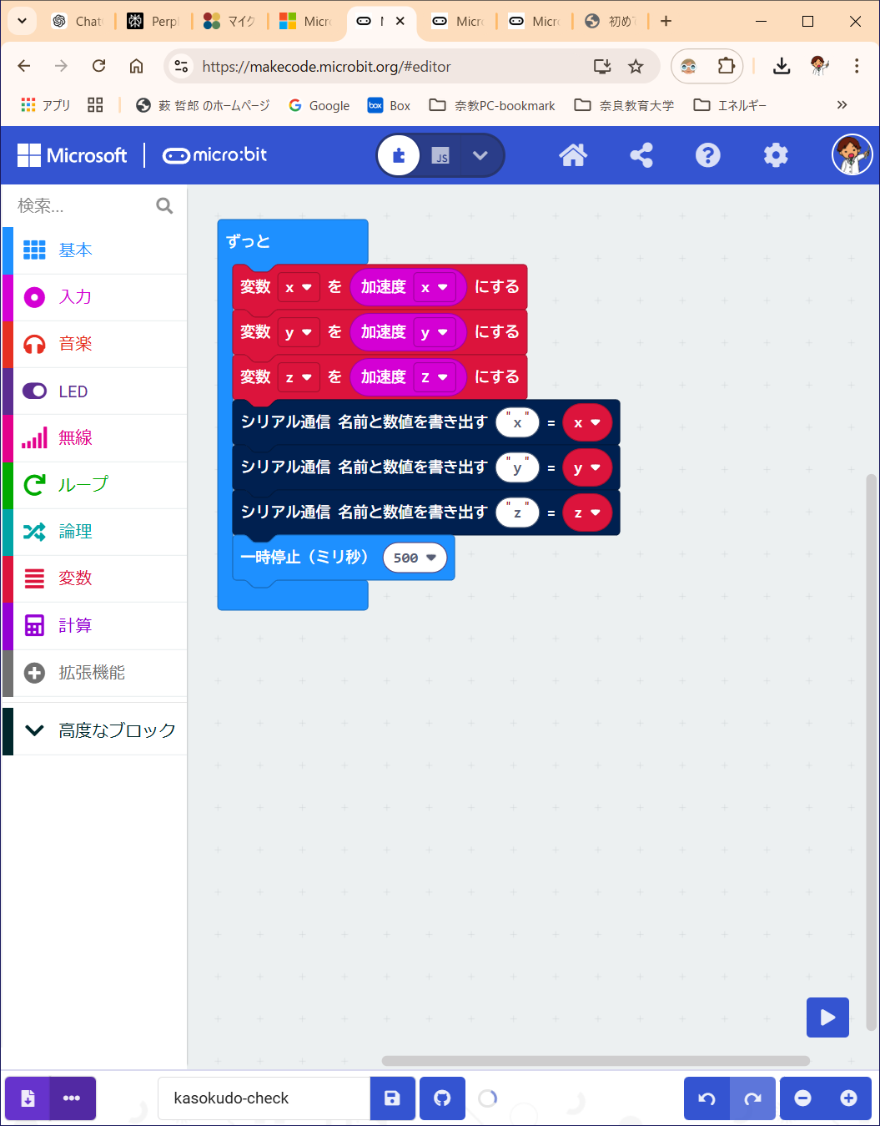
加速度センサの値をシリアルモニタに表示する
シリアル通信で書き出されたデータは、画面左側の「データを表示 」（隠れている場合は下方へスクロールすると見つかる）をクリックすると、見ることができる。

加速度センサの値を用いてLEDを操作する
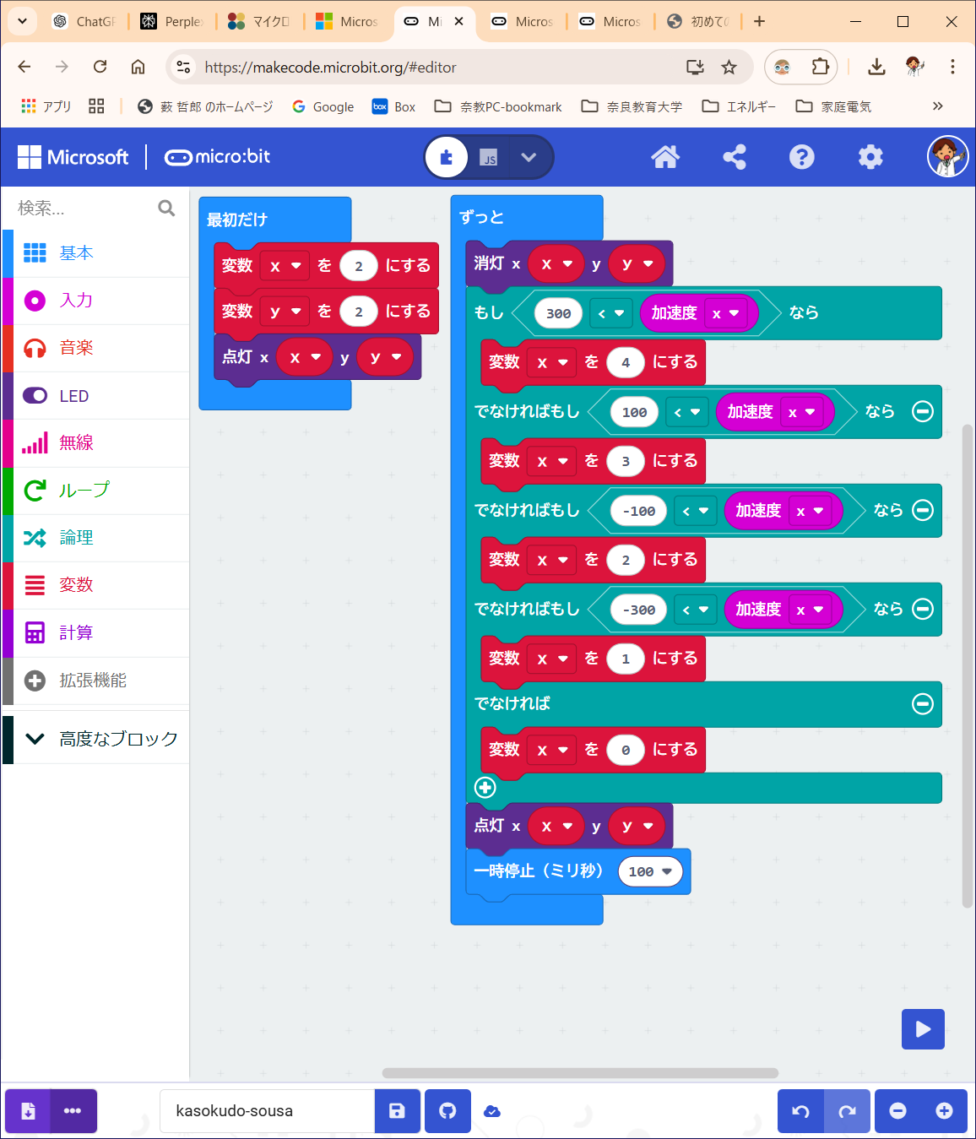

ボタン操作
ボタンAを押すと、LEDの表示が1個左へ移動。ボタンBを押すと1個右へ移動する
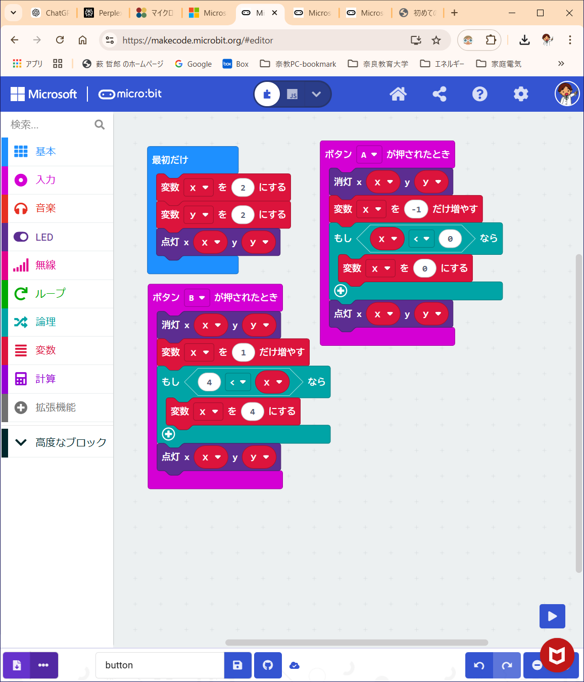

5. 自由課題
micro:bitを使ってオリジナルのゲームを作りなさい。入力としては、2個のボタン、タッチセンサ、加速度センサなどが考えられます。
出力としては25個のLED、スピーカなどが考えられます。
以下の3点をアップロードする。

- ゲームの構想の説明（A4用紙1枚程度）手書きのスケッチを写メしたものでも可
- ゲームの遊び方の説明（A4用紙1枚程度）
- ゲームのプログラム（拡張子がhexのファイル）

参考サイト
micro:bitの優れた入門用教材がネットに多数ある。たとえば「micro:bit 課題」と検索すると、優れたサイトが多数見つかる。

https://monozukuri-c.com/category/child-program/microbit-makebase/
ものづくりC言語塾 SBテクノロジー株式会社
micro:bitの各種センサを使ったプログラミング 分かりやすく良質

https://sanuki-tech.net/micro-bit/
https://sanuki-tech.net/micro-bit/appendix-sample-program/
サヌキテックネット 有限会社サヌキドットコム 泉保宗也
簡単な課題とその解答多数 温度計 じゃんけん

https://arschool.co.jp/blog/archives/2128
アルスクールのサイトの中のブログ チュートリアルがある

https://www.johoka.jp/microbit
高校情報科 授業サイト 飛田浩貴
各種センサを使う例題など

https://sites.google.com/view/teaching-materials/materials/3-semesters
情報の科学 教材置き場 3学期 micro:bitとプログラミング 都立高校 山本博之
例題と答え5個ほど パワポのスライド教材

以上

イギリスの公共放送局。日本のNHKに相当する。

